Специальность 1-39 03 02 «Программируемые мобильные системы»
Квалификация специалиста – инженер по электронным системам
Форма обучения – дневная
Срок обучения - 4 года
Кафедра проектирования информационно-компьютерных систем  (+37517) 293-86-01,  e-mail: kafpiks@bsuir.by http://www.bsuir.by | заведующий кафедрой - Хорошко Виталий Викторович, канд.техн.наук, доцент, khoroshko1986@gmail.com  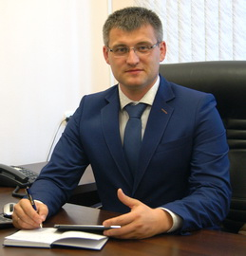
Руководитель программы  (+37517) 294-72-51,  e-mail: kafpiks@bsuir.by http://www.bsuir.by | Заместитель декана факультета инновационного непрерывного образования, старший преподаватель кафедры – Шнейдеров Евгений Николаевич, магистр техн. наук, shneiderov@bsuir.by  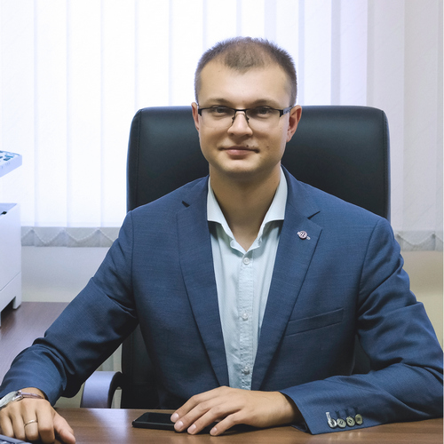

Цель программы

Основной целью обучения является подготовка компетентных специалистов в области проектирования обычных и инновационных программируемых мобильных систем, предназначенных для контроля и управления состоянием объектов и процессов в промышленности, на транспорте, в экономике, в работе силовых структур и т.д. Студенты, обучающиеся по специальности 1-39 03 02 «Программируемые мобильные системы» будут программировать и тестировать мобильные устройства и системы; обеспечивать с помощью программных методов возможность мобильного применения аппаратно-программных комплексов и систем при их эксплуатации, а также проектировать мобильные приложения.

Профессиональные компетенции специалиста
Производственно-технологическая деятельность
- проводят консультации по выбору аппаратно-программного обеспечения для программируемых мобильных систем различного функционального назначения;
- проводят консультации по разработке программного обеспечения информационно-компьютерных подсистем и микропроцессорных устройств, работающих в составе программируемых мобильных систем;
- разрабатывают методики испытания программного обеспечения мобильных систем перед запуском систем в серийное производство.
Проектно-конструкторская деятельность
- разрабатывают структурные схемы и алгоритмы функционирования программируемых мобильных систем с учетом назначения и особенностей системы, объема обрабатываемой информации и условий эксплуатации системы;
- определяют номенклатуру и характеристики технических компонентов, используемых в составе программируемой мобильной системы, выбирать типы компонентов и программировать компьютерные подсистемы и/или микропроцессорные устройства, встраиваемые в мобильные программируемые системы;
- выбирают и проектируют каналы передачи информации для обеспечения взаимосвязи и взаимодействия между частями программируемой мобильной системы, внешней средой и пользователем.
Монтажно-наладочная деятельность
- организовывают и контролируют работы по проверке работоспособности электронной системы (в том числе и программируемой мобильной системы) и настройке ее технических частей на основе технической (проектной) документации, включая проверку правильности работы программного обеспечения информационно- компьютерных подсистем, входящих в состав электронной системы, и программ для микропроцессорных устройств, встраиваемых в аппаратные части системы;
- подбирают соответствующее оборудование, аппаратуру и приборы и использовать их при проведении наладочных работ в программируемых мобильных электронных системах и компьютерных сетях.
Ремонтно-эксплуатационная деятельность
- выполняют локализацию мест отказа в программируемых мобильных электронных системах;
- дают рекомендации и разъяснения по обеспечению эффективности эксплуатации сложных программируемых мобильных систем и по ремонту аппаратных частей системы и обновлению программного обеспечения.
Организационно-управленческая деятельность
- организовывают работу малых коллективов исполнителей для достижения поставленных целей.
Экспертно-консультационная деятельность
- выполняют экспертизу эффективности программного обеспечения мобильных систем.
Научно-исследовательская деятельность
- анализируют современное состояние и перспективы развития программируемых мобильных электронных систем и разрабатывают технические задания на проектирование новых программируемых мобильных электронных систем с использованием инноваций.
Инновационная деятельность
- разрабатывают бизнес-планы, оценивают конкурентоспособность и экономическую эффективность программируемых мобильных систем.

Учебный план

Учебный план по специальности 1-39 03 02 «Программируемые мобильные системы» разработан с учетом требований, определяемых законодательством Республики Беларусь, и с учетом передового зарубежного опыта.
Учебный план включает следующие циклы дисциплин общепрофессиональной и специальной подготовки:
Наименование дисциплин |  | Семестр | Кол-во ауд.ч/  з.ед. | Лекц. | Лаб/  прак
 | Государственный компонент:
Основы алгоритмизации и программирования |  | 1,2 | 120/7,5 | 52 | 68
Основы бизнеса и права в информационных технологиях |  | 5 | 76/4,5 | 34 | /42
Основы защиты информации |  | 4 | 52/2,5 | 34 | /18
Электрические и электронные компоненты устройств и систем |  | 4 | 84/5 | 50 | 16/18
Организация информационно-компьютерных систем и сетей |  | 4,5 | 118/6,5 | 82 | 28/8
Структуры и базы данных |  | 5 | 80/5 | 40 | 24/16
Технологии программирования |  | 5,6 | 136/7,5 | 88 | 32/16
Встраиваемые микропроцессорные системы |  | 6 | 64/3,5 | 32 | 16/16
Мобильные вычислительные системы |  | 6,7 | 168/10 | 104 | 48/16
Программирование микроконтроллеров для мобильных электронных систем |  | 7 | 80/5 | 48 | 16/16
Безопасность в компьютерных сетях |  | 7 | 64/4 | 32 | 16/16
Программное обеспечение мобильных систем |  | 7,8 | 150/9 | 102 | 32/16
Операционные системы мобильных устройств |  | 8 | 72/5 | 42 | 16/14
 | Компонент учреждения высшего образования
Основы компьютерной техники и программирования мобильных электронных систем |  | 2 | 46/3 | 30 | 16
Прикладные пакеты векторной графики |  | 3 | 34/2 | 16 | /18
Инженерная компьютерная графика |  | 2 | 52/2,5 | 18 | /34
Введение в компьютерные системы и сети |  | 3 | 34/1,5 | 18 | 16
Теория электрических цепей |  | 3 | 52/2,5 | 18 | 16/18
Электронные приборы |  | 3 | 86/5 | 34 | 36/16
Метрология стандартизация и сертификация в радиоэлектронике |  | 3 | 34/1,5 | 18 | /16
Основы радиоэлектроники |  | 4,5 | 102/5,5 | 70 | 32
Языки программирования |  | 5 | 72/4 | 40 | 16/16
Установка и обслуживание компьютерных сетей |  | 6 | 72/4,5 | 56 | 16
Разработка приложений для операционных систем |  | 6 | 56 | 32 | 16/8
Разработка приложений на языке JAVA |  | 6,7 | 136 | 80 | 32/24
Диагностирование программного и аппаратного обеспечения мобильных систем |  | 7 | 64 | 40 | 24
Разработка WEB-приложений для мобильных систем |  | 8 | 44 | 24 | 20

Студенты, получающие образование по специальности 1-39 03 02 «Программируемые мобильные системы», в первую очередь будут востребованы для решения ответственных задач по контролю и управлению в оборонной сфере и в различных отраслях хозяйственной и общественной жизни (автомобильный и ж/д транспорт, лесное, сельское и жилищно-коммунальное хозяйства, геология, нефтеразработка, работа таможенных служб и правоохранительных органов, работа банковских учреждений, деятельность торговых организаций и др.), а также в IT-компаниях резидентах ПВТ и других организациях IT-индустрии.

Выпускники специальности могут работать на должностях:
- инженера,
- инженера-проектировщика,
- программиста,
- системного администратора,
- системного аналитика,
- администратора баз данных и др.

